 | Текстовая часть | Пожелания по визуализации
стр № 1-2 | Зачем человеку расти?  Аэропорт был похож на большой человеческий муравейник. Крошечные люди несли на себе гигантские чемоданы, и быстро-быстро перемещались по залу. Мудрая Внучка совсем бы не удивилась, если бы кто-то из этих человечков, вдруг, начал нести какую-нибудь муравьиную добычу: палку, травинку, а может и полосатую осу.  Девочка и старик приблизились к странному высокому столу, из-за которого им приветливо улыбалась красивая девушка. Эту девушку Мудрая Внучка видела впервые, но вот стол, название которого она никак не могла запомнить, был ей очень знаком. Она прижалась к нему спиной и прошептала:  — Дедуля, смотри как я быстро выросла! Я в прошлый раз до этой железки не доставала, а в этот раз, даже выше стала.  — Ну вот, Внучка, если будешь кушать полезную бабушкину еду, пить чистую воду, заниматься физкультурой, то станешь красивой ивысокой девушкой. Кстати, в стюардессы берут только высоких девочек.  Мудрая Внучка удивленно хмыкнула:  — Хм. А это ещё почему?  — Такие правила. Если стюардесса будет маленького роста, то просто не сможет дотянуться до багажного отделения в салоне самолета. Невысокая девушка не достанет до верхней полки. На первый взгляд это мелочи, но на самом деле, оказывается, что из-за этого она не сможет позаботиться о пассажирах.  Мудрая Внучка притихла. Она взяла Юного Дедулю за руку, и покорно пошла за ним в «зел`ный» коридор. Наконец, она произнесла:  — Дедуля, получается, что если хочешь о ком-то позаботиться, то сначала нужно вырасти самому?  Юный Дедуля не ответил на вопрос. Он думал о том, сколько долгих лет ему пришлось расти, чтобы позаботиться о ком-то по-настоящему. | Мудрая Внучка  Юный Дедуля  288776849  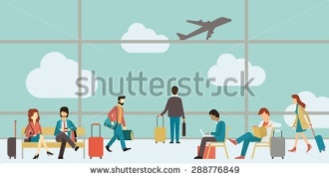  276352613  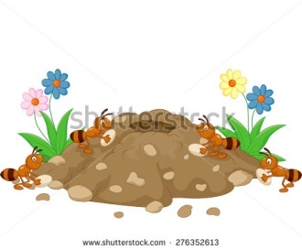  368434769  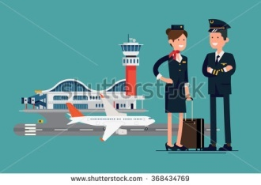  330041849  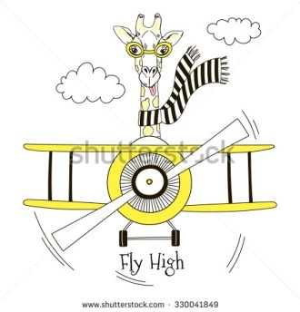
стр № 3 | Мудрой Внучке не терпится узнать о путешествиях и полётах на самолёте, узнать всё на свете. Узнай и ты! Посмотри на изображение, и попроси родителей рассказать о каждом этапе путешествия. Где бы ты хотел задержаться подольше, а где, наоборот, уйти как можно скорее? Почему?  Дед Хами: Я бы остался там, где пляж нарисован. Благодать! Это, наверное, Ялта. Кстати, кто со мной поиграет в города? | 411514930  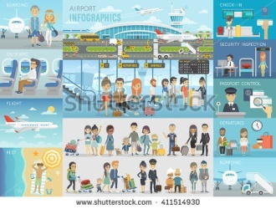
стр № 4 | Папа Хами: А вы знаете, что люди летают на самолётах не так уж и давно? Первое в мире регулярное воздушное сообщение было открыто между Парижем и Лондоном,в 1919 г. В самолёте находилось всего четыре пассажира. И, кстати, с тех пор установлено, что путешествие по воздуху самое безопасное!  Малыш Хами: И самое интересное!  Мама Хами: А какими маленькими становятся дома и машины, при взлёте, как красив закат, какие чудесные облака! Кажется, что небо можно потрогать руками.  Дед Хами: Я люблю летать на самолётах потому, что здесь кормят вкусно.  Бабушка Хами: Ах, ты мой проглотик!  Один самолёт вылетел из Парижа, а другой из Лондона. Помоги и первому, и второму, добраться до пункта назначения. | Папа Хами  Малыш Хами  Мама Хами  Дед Хами  204344134  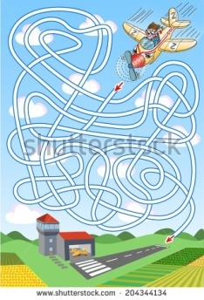  400703098  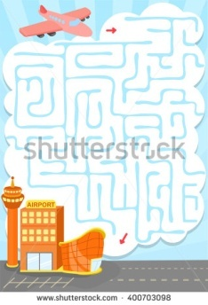
стр № 5 | Мудрая Внучка: По-моему, в аэропорту интереснее всего наблюдать за пассажирами. Можно представить, куда летит человек, и про каждого придумать какую-нибудь удивительную историю.  Внимательно посмотри на рисунок в течение 3-5 минут. Постарайся запомнить как можно больше деталей. А теперь, закрой журнал и вспомни: носит ли пассажир одежду красного цвета? А жёлтого? Сколько человек на борту? Есть ли на картинке зелёный чемодан? Мама с коляской идет вправо или влево? | 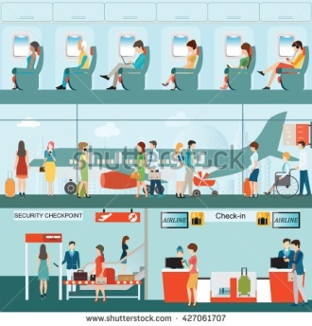  427061707
стр № 6 | Малыш Хами: В аэропорту интересно не только на людей смотреть. Здесь еще много всяких интересных предметов. Папа, а что это?  Выясни, что изображено на картинке? А после, выучи стихотворение:  Самолёт летит красиво  В небе белой ленточкой,  Словно чертит мелом в синем,  Маленькая девочка.  А. Друшляк | 118788361  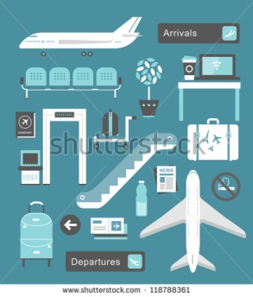  375133627
стр № 7 | Папа Хами: Когда я был ещё совсем мальчишкой, то хотел быть не учёным, а пилотом.  В кабине пилота расположен бортовой компьютер. Он рассчитывает необходимое количество топливо для полёта, остаток топлива и время полёта.  Пилот получает команды от авиадиспетчера. Поиграй с родителями в управление самолётом. Сначала, ты берешь на себя роль авиадиспетчера, и даешь команду (чур, команда «купи мне мороженое», не в счет), а они её выполняют. Потом меняетесь ролями. | 444259087  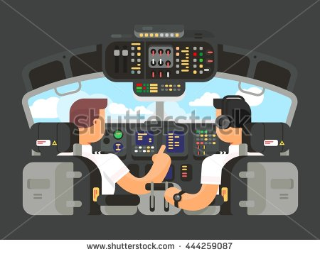
стр № 8 | Мама Хами: Сколько моделей самолётов существует! Мне никогда не удастся запомнить названия, а уж, тем более, понять, чем они отличаются.  Обведи кружочком самолёты с красными крыльями. Посчитай, сколько здесь вертолётов. Впиши ответ в пустую клеточку. | 162960377  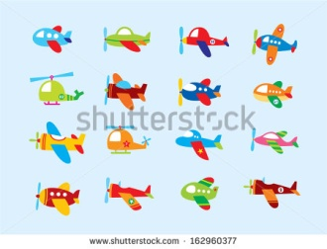  +
стр № 9 | Мудрая Внучка: Дедуля, а стюардессы ведь не только высокие, но и умные?  Юный Дедуля: Умные. Они в совершенстве знают английский и другие иностранные языки.  Мудрая Внучка: Тогда давай учиться. Начнём с русского языка. Деда, я научу тебя букве С.  Букву С нам надо знать,  Чтобы слово прочитать,  Смех, смекалка, самолёт,  Буква С зовёт в полёт.  Прочитай слоги:  СА-СО-СУ-СЫ-СЯ
стр № 10 | Мудрая Внучка: Дедуля, а ты научишь меня делать бумажные самолётики?  Юный Дедуля: Конечно. Давай сделаем самолетик, и напишем на нём название города, в котором нам хотелось бы побывать.  Задание для всей семьи: пусть каждый расскажет о том, как первый раз летал на самолёте.

